Příloha č. 2 zadávací dokumentace

Technická specifikace pro část B) veřejné zakázky – sada odtahových přípravků pro hasiče

- Technická specifikace vymezuje technické požadavky na pořízení sady odtahových přípravků.

- Základní sada odtahových přípravků je určena k vyprošťovacímu automobilu na odtahování, zvedání nepojízdných, havarovaných vozidel. Sady přípravků lze použít na všechny typy nákladních automobilů od 7,5 tuny.

- Pořízení uvedené techniky je v souladu s vytvořením podmínek pro plnění základních úkolů stanovených požárním jednotkám v § 70 zákona č. 133/1985 Sb., o požární ochraně a prováděcími předpisy. Potřeba požadované požární techniky je pro konkrétní typy stanic HZS kraje stanovena přílohou č. 5 vyhlášky 247/2001 Sb., o organizaci a činnosti jednotek požární ochrany, ve znění vyhlášky č. 226/2005 Sb.

- Adaptéry/přípravky splňují předpis (normu) 2006/42/ES a v nabídce budou doloženy prohlášením
o shodě.

- Složení sady:

Název komponentu | popis | Ilustrativní obrázek | Počet ks
Posuvný hranatý nosník | Umožňuje propojení vyprošťovacího ramene a adaptérů pro odtah nákladních vozidel, je vybaven min. pěti zajišťovacími otvory pro zajištění kolíkem. Nosník musí být kompatibilní s vyprošťovacím ramenem OMARS 100 T, např. typ: DRS200-001, nebo jiné rovnocenné řešení | 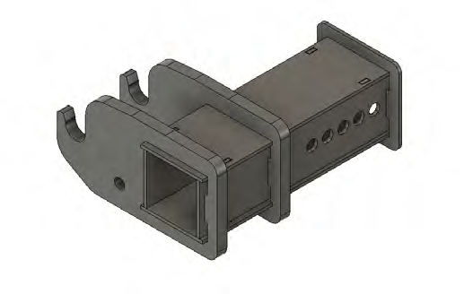 | 1 sada
Adaptér na  posuvný nosník | Slouží k uchycení posuvného hranatého nosníku, např. typ: DRS220-001, nebo jiné rovnocenné řešení | 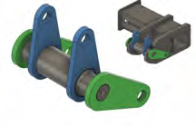 | 1 sada
Nastavitelný otočný zvedací adaptér | Umožnuje zvedání, odtah, je připojen k hranatému posuvnému nosníku,  např. typ: DRS30-01, nebo jiné rovnocenné řešení | 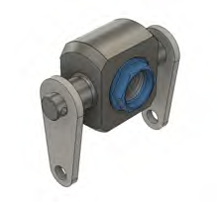 | 1 sada
Vázací oko | Umožnuje připojení vázacích prostředků odtahového vozidla, lze použít na tahání, zvedání, např. typ: DRS30-05, nebo jiné rovnocenné řešení | 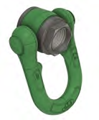 | 1 sada
Rozpěrná univerzální tyč | Umožňuje nastavení dle typu kapoty, zajišťuje stabilitu a pevnost závěsů na nepojízdném vozidle, umožňuje rozložení tažných sil, např. typ: DRS40-01, nebo jiné rovnocenné řešení | 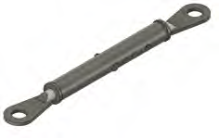 | 1 kus
Klíč 55 mm | Slouží k montáži odtahových šroubů a adaptérů do nepojízdného vozidla, např. typ: DRS61-55, nebo jiné rovnocenné řešení | 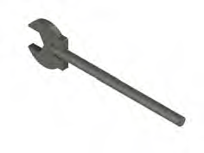 | 1 kus
Klíč 75 mm | Slouží k montáži odtahových šroubů a adaptérů do nepojízdného vozidla, např. typ: DRS61-74, nebo jiné rovnocenné řešení | 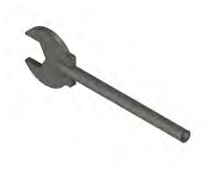 | 1 kus

- Obecné:
- všechny komponenty jsou nové nepoužité,
- komponenty jsou kompatibilní s odtahovým ramenem Omars 100 T.

